操作流程
- 微信公众号搜索“山东理工大学团委”，

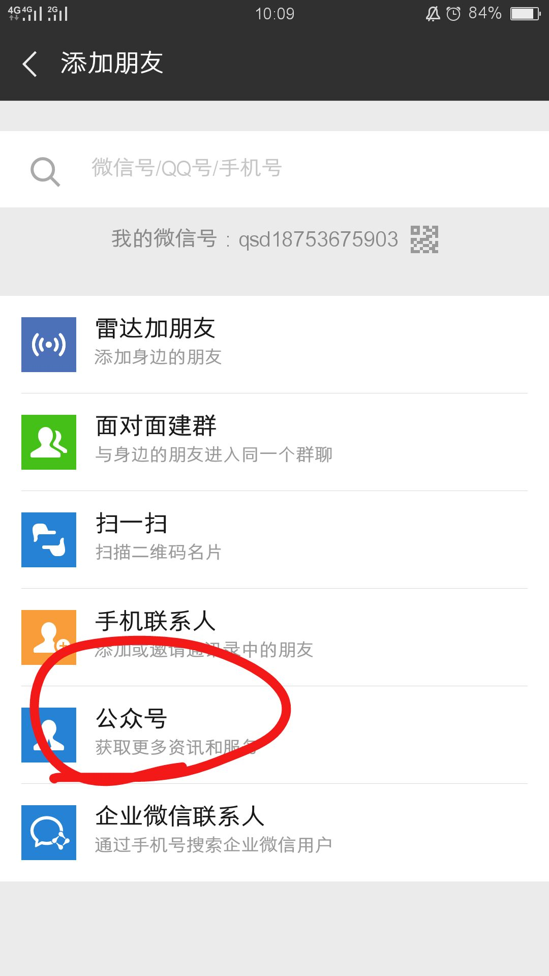
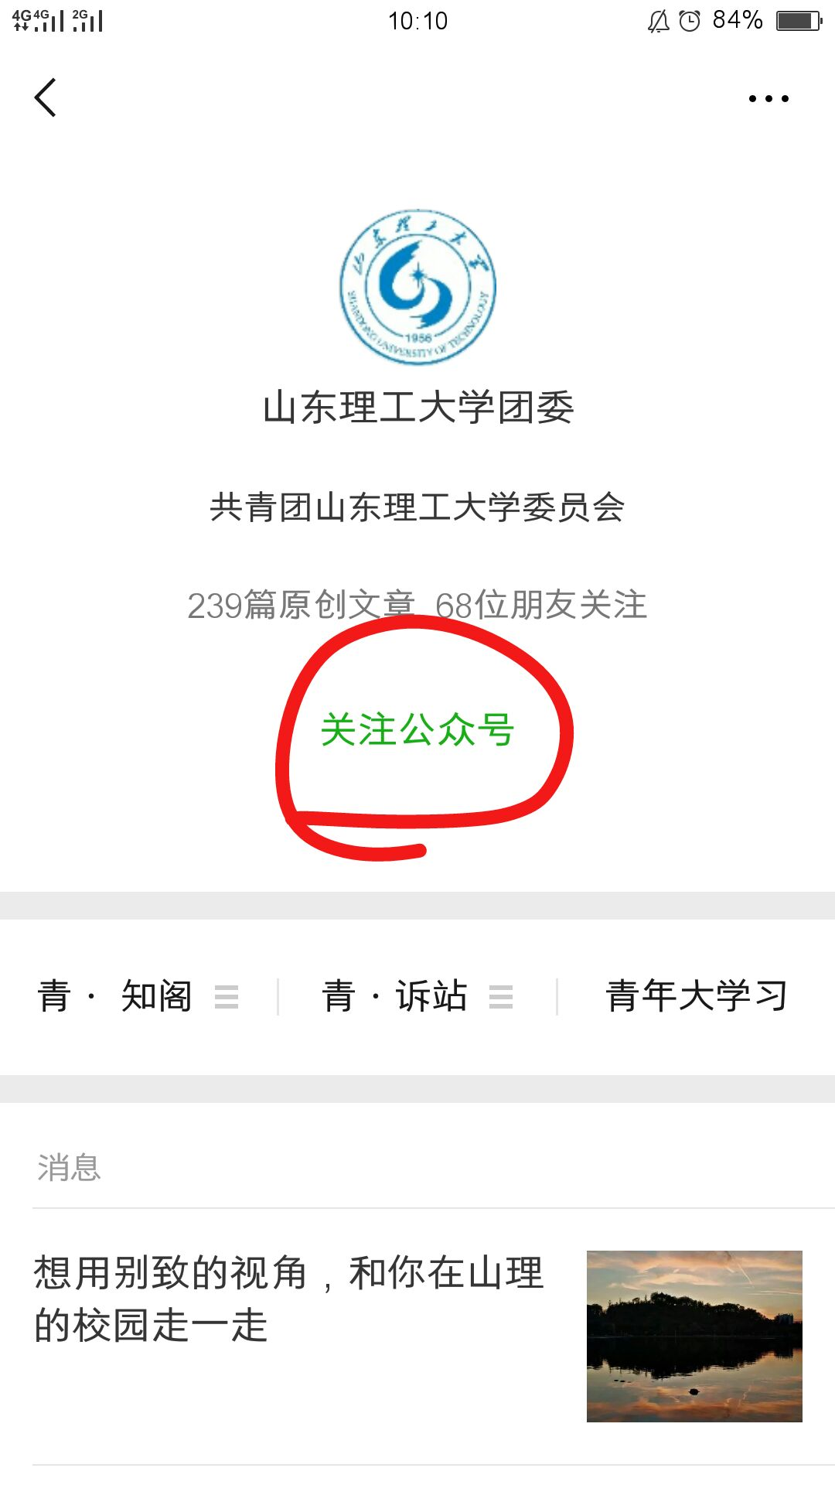
- ，微信公众号下方自定义菜单栏设置有“青年大学习”主题团课入口
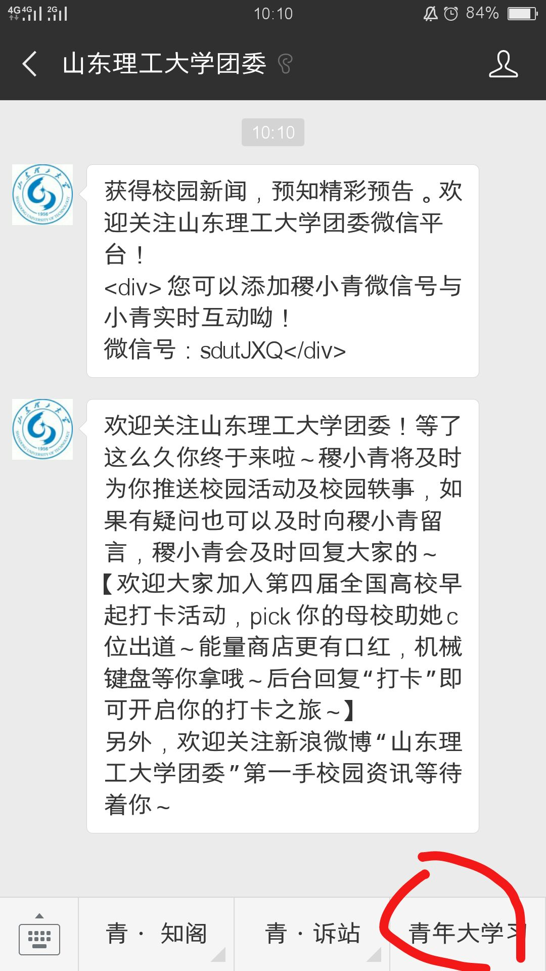
- 点击“青年大学习”，进入下一个页面。
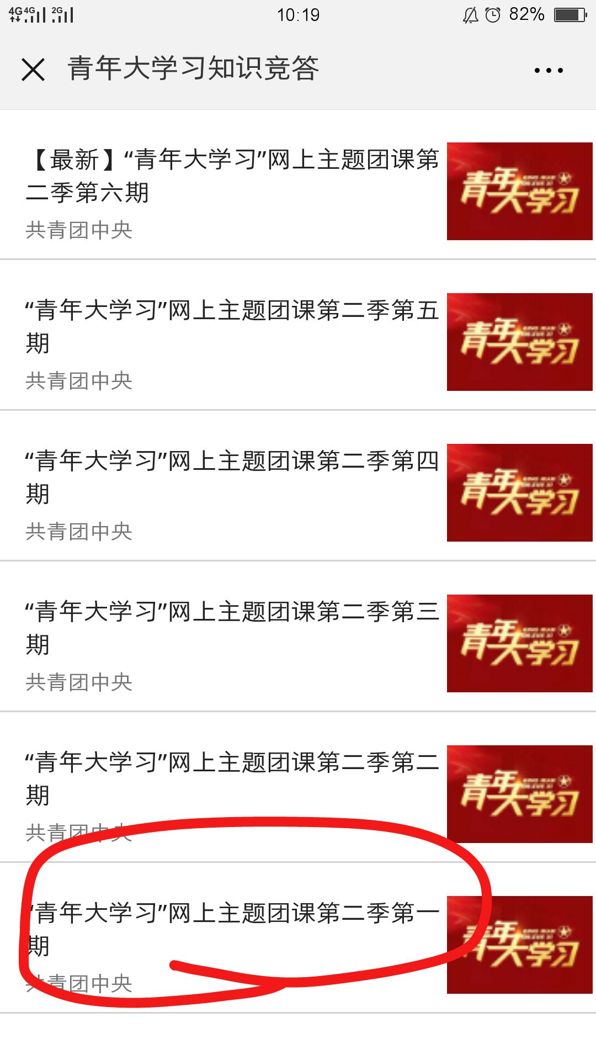
- 获取地理位置选“是”，输入手机号即可登录。
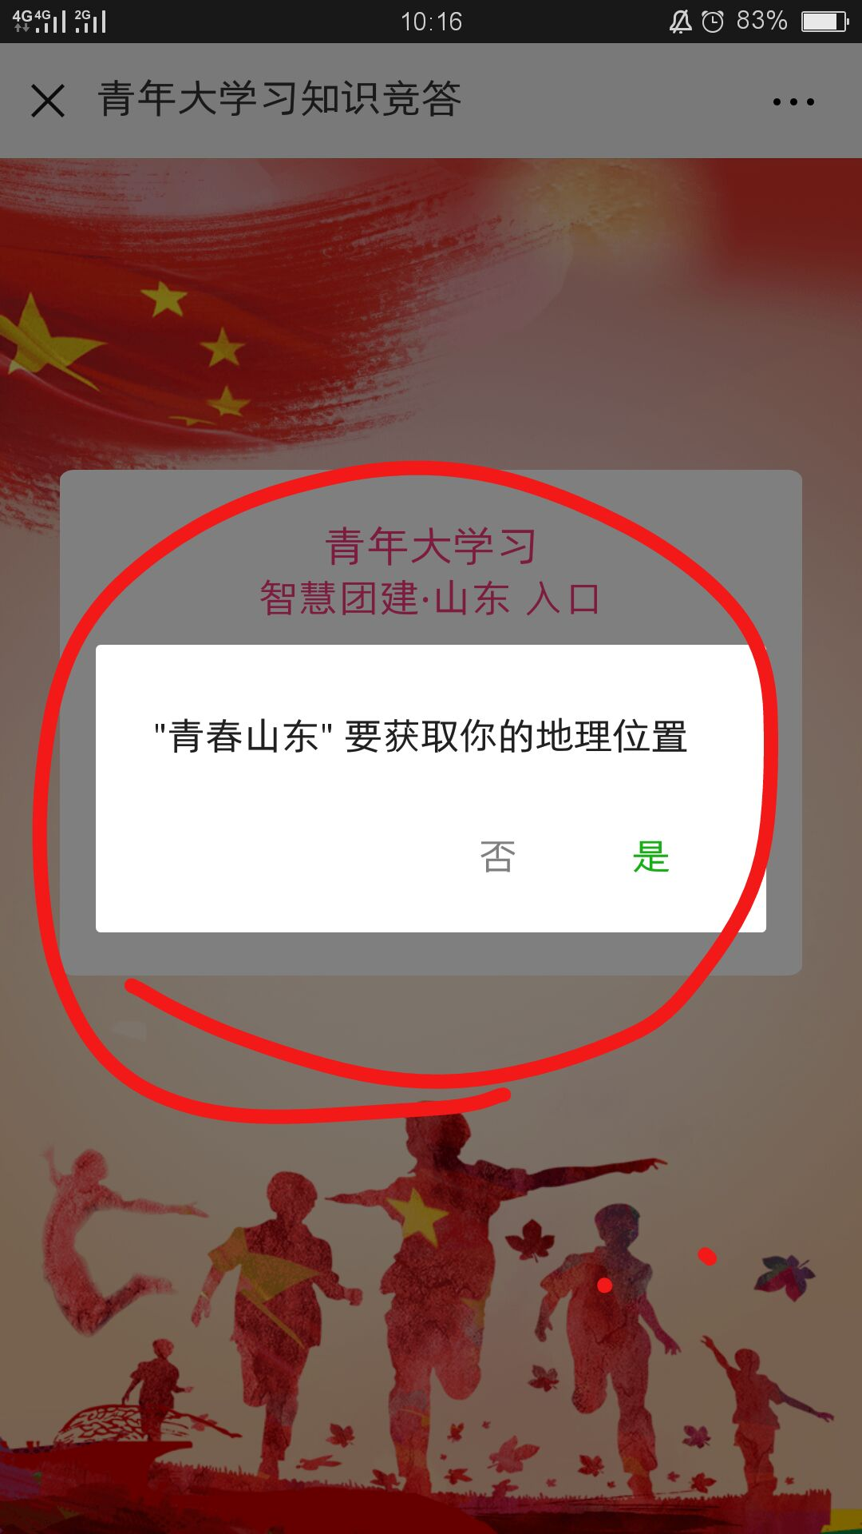
- 点击“我要签到”，进入下一个页面。
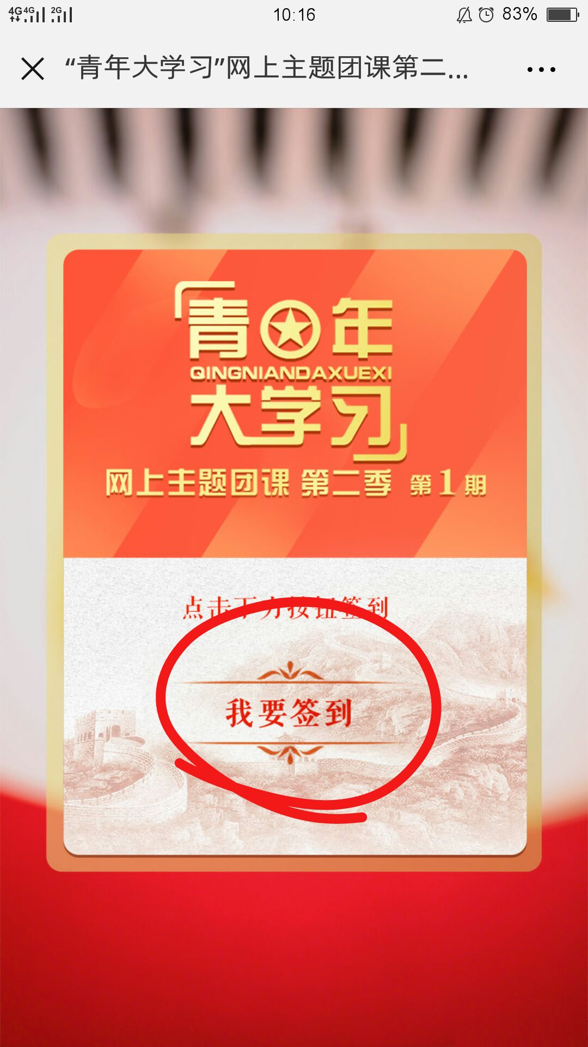
- 长按识别二维码，关注共青团中央公众号，再进行下一步操作。
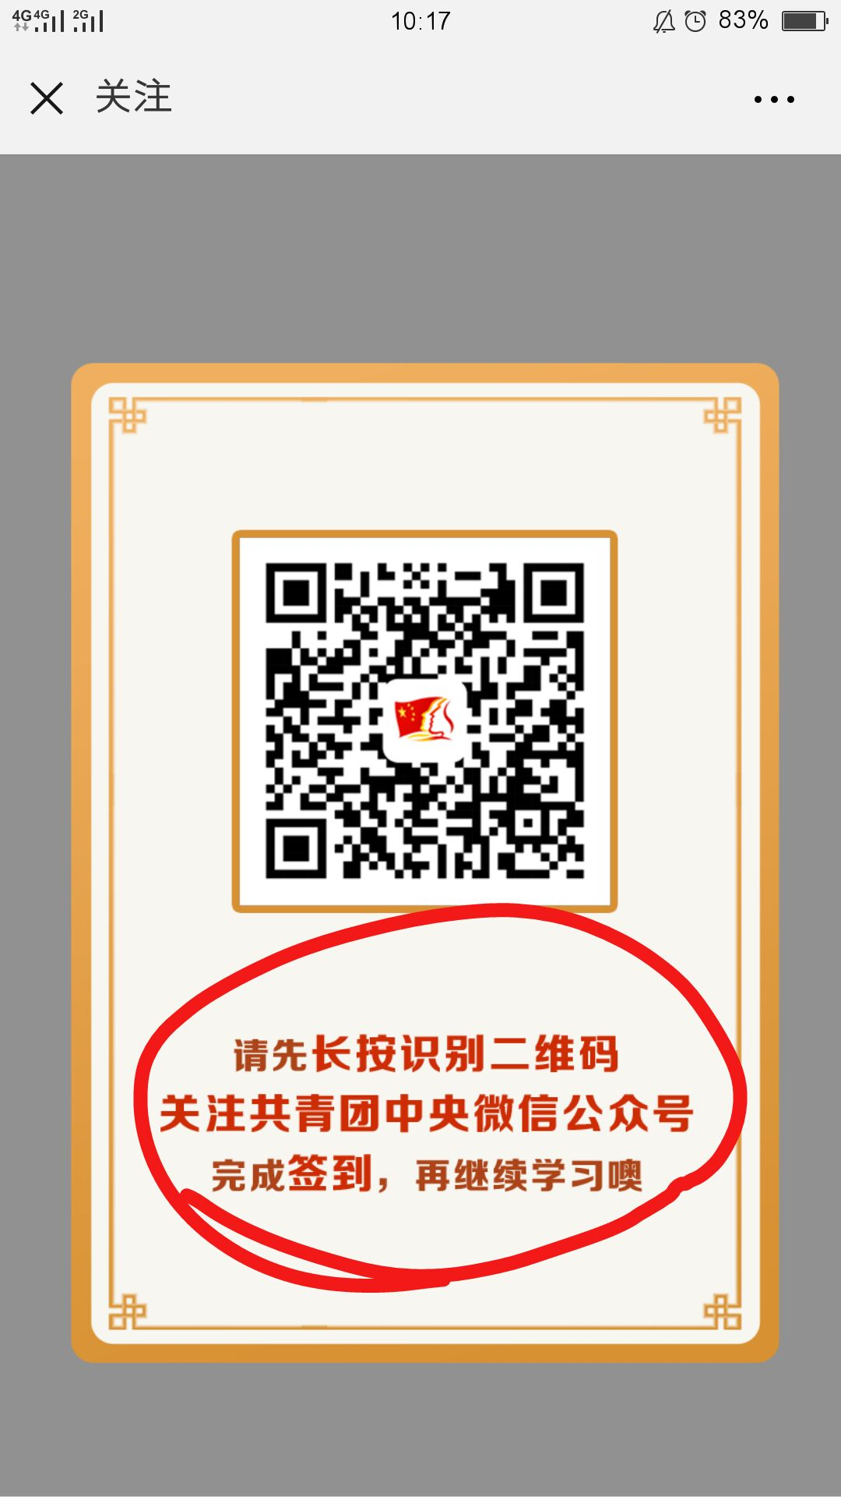
- 关注共青团中央公众号。
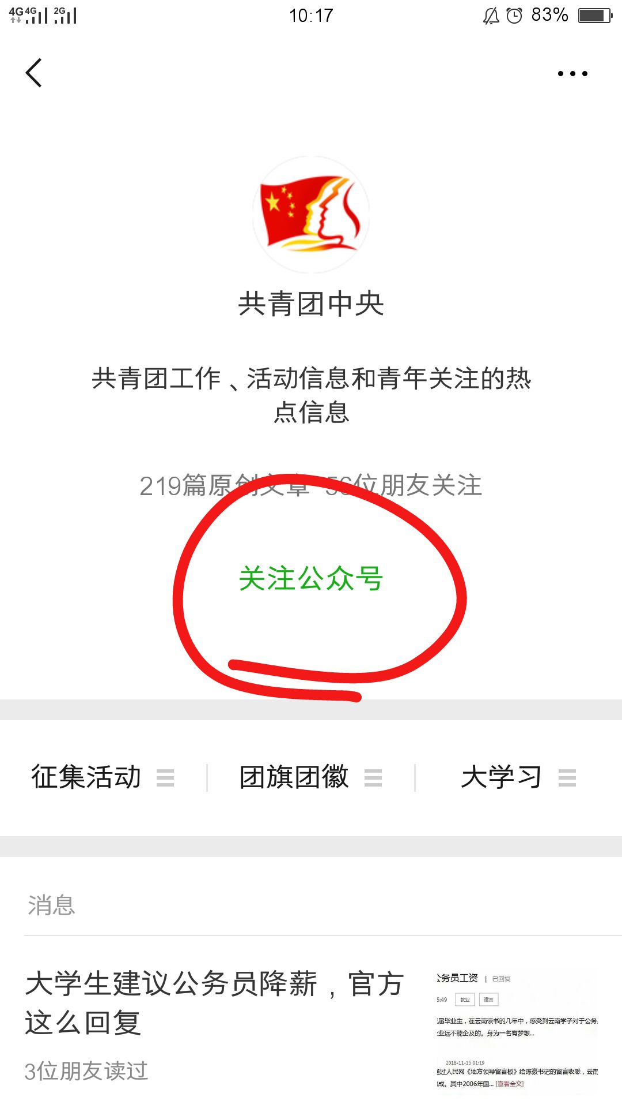
- 点击“第一期”，开始学习。
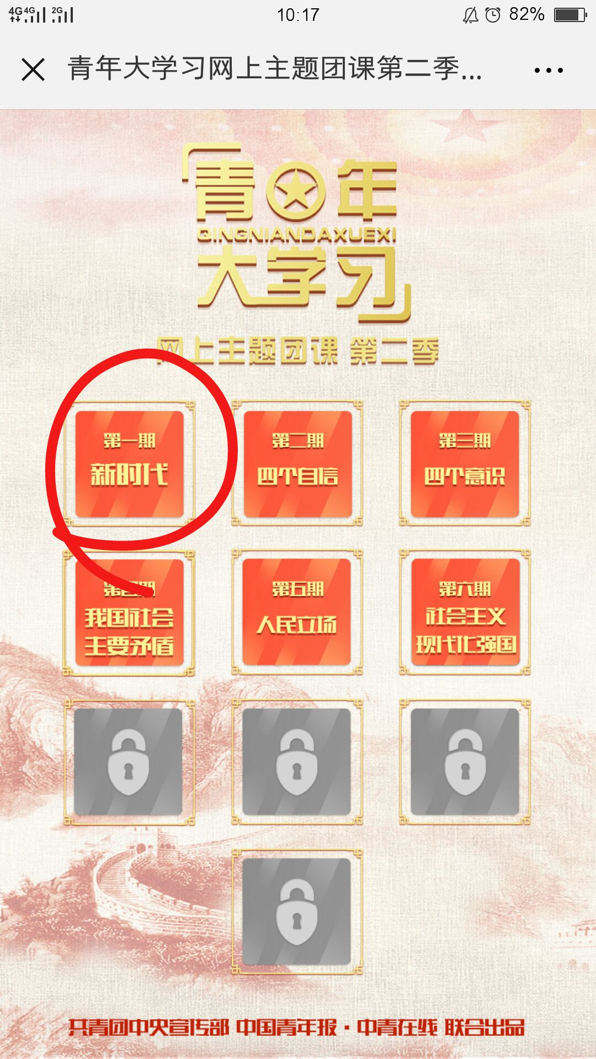
- 再次点击“我要签到”。
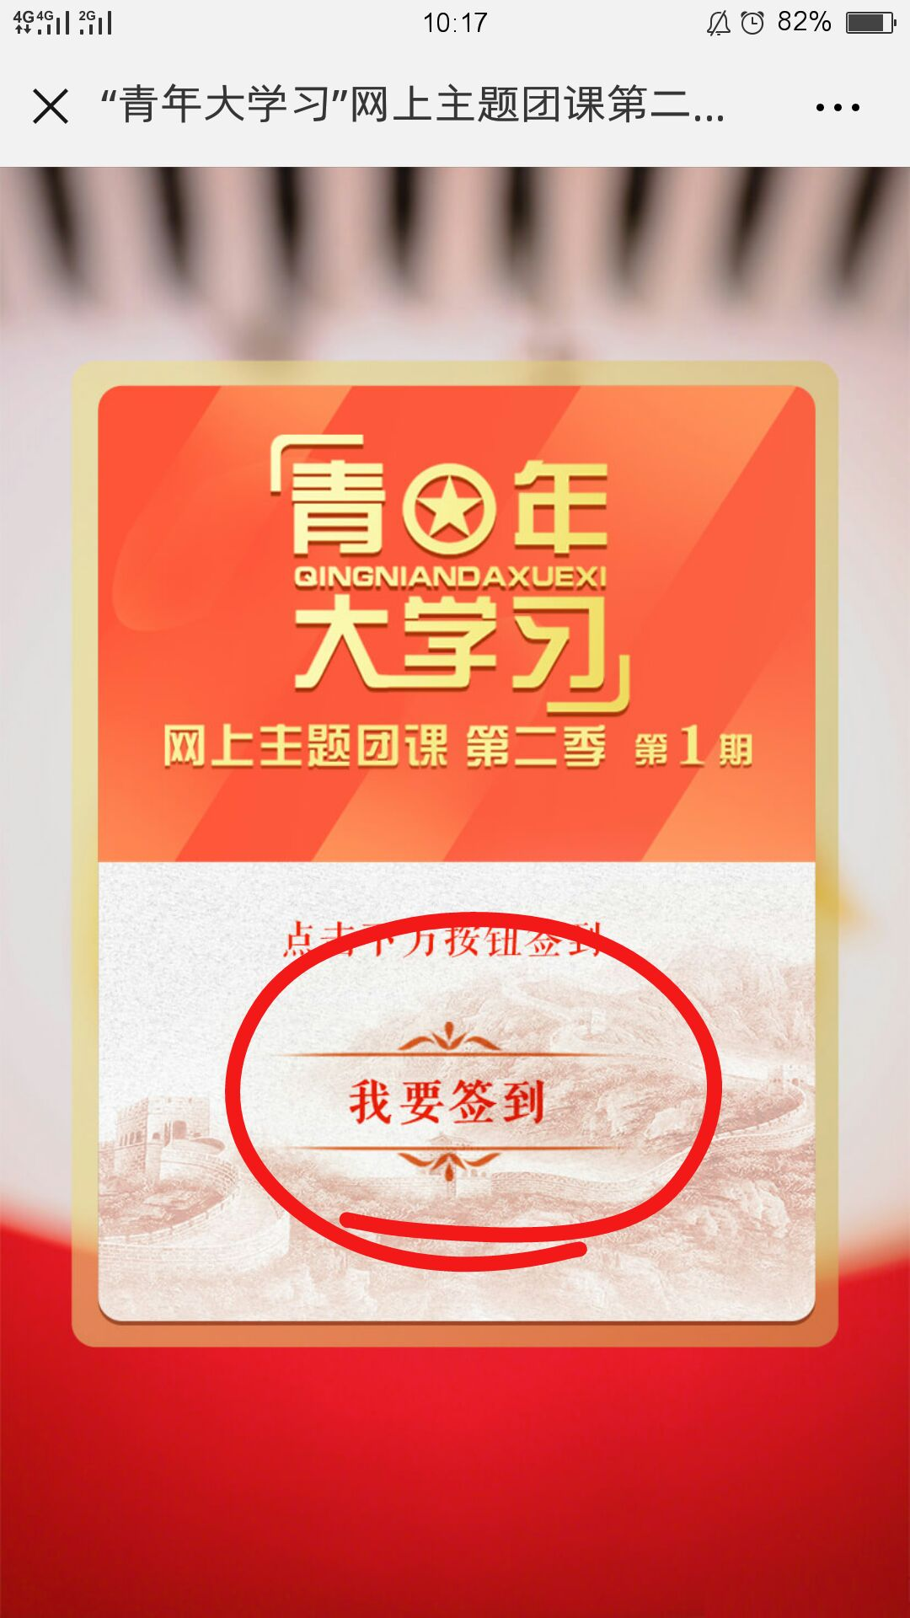
- 点击“开始学习”，即开始看主题团课。
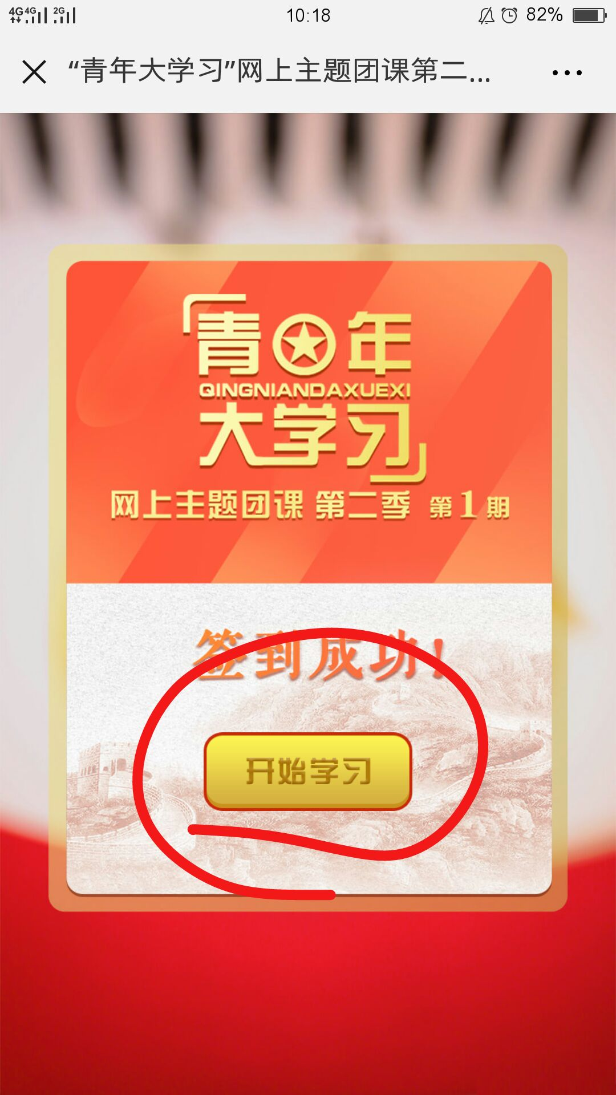
- 在学习过程中，会出现一些题目，需要做完之后才可以进行下一步视频的观看。
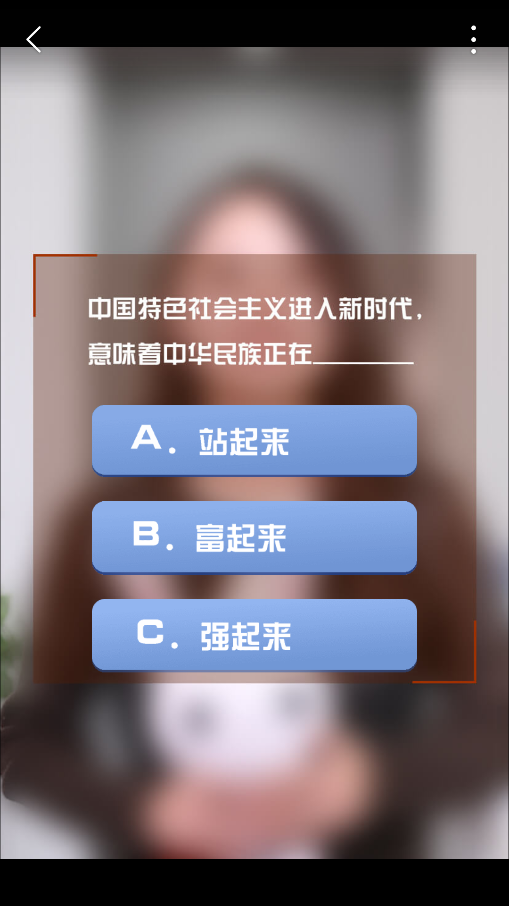
- 一个视频大约五分钟左右，观看完后会出现这个界面。
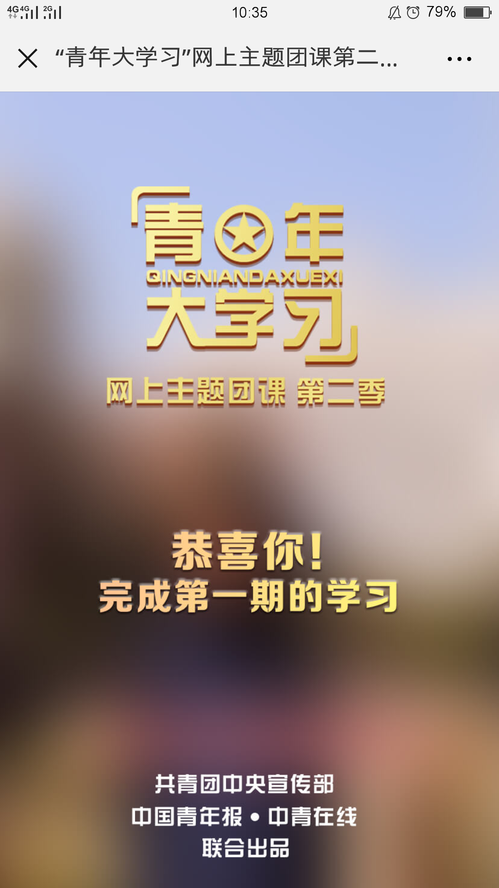
- 按要求完成十个视频的观看。
注意：“青年大学习”网上主题团课第二季，每周1期，共约10期，现已开通7期，请自行补齐，剩余3期根据发布时间进行学习。

